Пищевая ценность молока
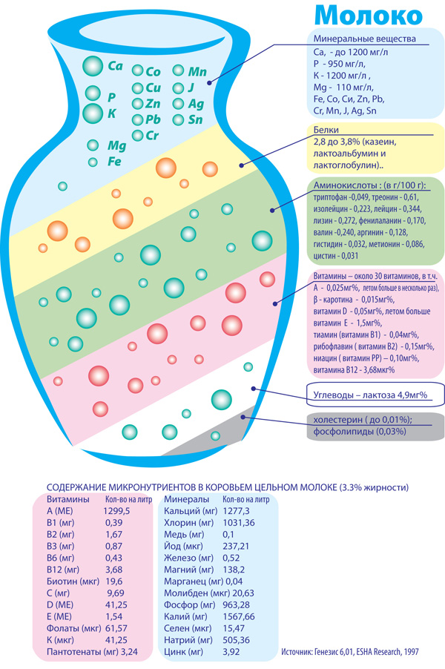
Виды молока
Натуральное молоко — это молоко — сырье без извлечений и добавок.
Обезжиренное молоко — обезжиренная часть молока, получаемая сепарированием и содержащая не более 0,05% жира.
Сливки—жировая часть молока, получаемая сепарированием с содержанием жира 10-30% Пастеризованное молоко — молоко, подвергнутое термической обработке при
Нормализованное молоко — молоко, значения массовой доли жира или белка в соответствие с нормами, установленными в нормативных или технических документах.
Восстановленное молоко — пастеризованное молоко с требуемым содержанием жира, вырабатываемое из сухого молока или из молочных консервов, и воды.
Цельное молоко — нормализованное молоко или восстановленное молоко с установленным содержанием жира.
Витаминизированное молоко вырабатывают двух видов: с витамином С и с витаминами С, А и Д₂ для детей дошкольного возраста.
Молоко повышенной жирности — нормализованное молоко с содержанием жира 4 и 6%, подвергнутое гомогенизации.
Нежирное молоко — пастеризованное молоко, вырабатываемое из обезжиренного молока. Белковое молоко характеризуется низким содержанием жира и повышенным количеством СОМО (сухой обезжиренный молочный остаток).
Тема: Кисломолочные продукты
Продукты, получаемые из молока в результате кисломолочного брожения (иногда с участием спиртового брожения), называются кисломолочными.
1.Пищевая и калорийность ценность:
Продукт | Вода | Белки | Жиры | Углеводы | ккал
Йогурт 1,5% жирности | 88 | 5 | 1,5 | 3,5 | 51
Кефир нежирный | 91,4 | 3 | 0,1 | 3,8 | 30
Кефир 3,2% | 88,3 | 2,8 | 3,2 | 4,1 | 59
Простокваша | 88,4 | 2,8 | 3,2 | 4,1 | 58
Ряженка | 85,3 | 3 | 6 | 4,1 | 85
Сметана 10% | 82,7 | 3 | 10 | 2,9 | 116
Сметана 20% | 72,7 | 2,8 | 20 | 3,2 | 206
Сыворотка (некислая) | - | 0,8 | 0,2 | 4,7 | 24
Сырки и масса творожные | 41 | 7,1 | 23 | 27,5 | 340
Творог жирный | 64,7 | 14 | 18 | 1,3 | 226
Творог 9% | 71 | 16,7 | 9 | 1,3 | 156
Творог 1% | 77,7 | 18 | 0,6 | 1,5 | 86
2.Производство
Термостатный | Резервуарный
Молоко после заквашивания разливают в тару, укупоривают и ставят в термостат для сквашивания. Затем продукт охлаждают до 8^{о}С. Продукты, требующие созревания, оставляют при этой температуре для созревания. Этим способом вырабатывают простоквашу. | Заквашивание и сквашивание молока происходит в резервуарах. Готовый продукт охлаждают и разливают а тару. Если продукт подлежит созреванию, то его разливают после созревания. Этим способом вырабатывают кефир, ряженку, ацидофилин, йогурт.

3.Виды
Различают продукты, получаемые в результате только молочнокислого брожения (1-я группа) — ряженка, простокваша различных видов, ацидофильное молоко, творог, сметана, йогурт — и продукты, получаемые при смешанном молочнокислом и спиртовом брожении (2-я группа) — кефир, кумыс и др. Продукты 1-й группы имеют достаточно плотный, однородный сгусток и кисломолочный вкус, обусловленный накоплением молочной кислоты. Продукты 2-й группы обладают кисломолочным освежающим, слегка щиплющим вкусом, обусловленным присутствием этилового спирта и углекислоты, и нежным сгустком, пронизанным мельчайшими пузырьками углекислого газа. Сгусток этих продуктов легко разбивается при встряхивании, благодаря чему продукты приобретают однородную жидкую консистенцию, поэтому их часто называют напитками.
При выработке молочнокислых диетических напитков используют молоко (коровье, козье, овечье, кобылье), сливки, пахту, сыворотку; плодово-ягодные соки, сахар, джем; корицу и ваниль. В зависимости от применяемой закваски напитки делят на две группы. Первая — продукты, получаемые сквашиванием молока только молочнокислыми бактериями (простокваша, Снежок, ацидофилин). Вторая — используют молочнокислые бактерии и дрожжи (кефир, кумыс, ацидофильно-дрожжевое молоко).
Сметана – получают ее из пастеризованных сливок, заквашенных чистыми культурами кисломолочных бактерий, после чего выдерживают для созревания. При температуре 18 - 20°С в течении 3-х часов сливки заквашивают, при этом повышается кислотность сметаны. Полученная сметана в течении суток при температуре 2 - 6°С. В результате она приобретает чистую консистенцию благодаря процессам набухания белка и затвердению жировых шариков, накапливает ароматические вещества и кислотность.
Творог – это кисломолочный, концентрированный, белковый продукт, приготовленный из коровьего молока, обладает высокой пищевой и диетической ценностью. В его состав входят белки, жиры, молочный сахар, минеральные вещества.
Диетические кисломолочные напитки.
Простокваши – получают, вводя чистые расы молочнокислого стрептококка, болгарской и ацидофильной палочки в разных сочетаниях.
Обыкновенную простоквашу – вырабатывают заквашиванием пастеризованного молока при 30—35°С культурами мезофильного молочного стрептококка.
Ряженку – изготавливают из смеси молока и сливок (4,5, 6,0%), предварительно гомогенизированных и выдержанных при 95°С в течение 3 часов, заквашиванием при 40—45°С закваской, состоящей из термофильного молочнокислого стрептококка и болгарской палочки.
Варенец – получают из стерилизованного молока или молока, подвергнутого высокотемпературной обработке и заквашенного при тех же условиях и той же закваской, что и ряженка.
Йогурты – представляют собой кисломолочные продукты, полученные путем сквашивания обезжиренного или нормализованного молока с повышенным содержанием сухих обезжиренных веществ закваской, состоящей из молочнокислого стрептококка и болгарской палочки с добавлением или без добавлений различных пищевых добавок.
Биойогурты – представляют собой кисломолочные продукты с нарушенным или ненарушенным сгустком, полученные путем сквашивания обезжиренного или нормализованного молока с повышенным содержанием сухих обезжиренных веществ закваской, состоящей из молочнокислого стрептококка, болгарской палочки с введением бифидобактерий или ацидофильной палочки и с добавлением или без добавлений различных пищевых добавок.
Мацони-Мацони (грузинское название), мацун (армянское название) – это традиционный кавказский кисломолочный продукт
Каймак - сквашенные сливки. Его изготовляют в среднеазиатских республиках.
Айран- вырабатывают из коровьего и овечьего молока. В охлажденное до 30-40° С молоко вносят 5% закваски, состоящей из культур молочнокислого стрептококка, болгарской палочки и дрожжей.
Тан-Это древний национальный кисломолочный кавказский напиток, родиной которого являются высокогорные районы Армении.
Кумыс-готовят из кобыльего молока. К кобыльему (сырому, непастеризованному) молоку добавляют закваску, содержащую молочнокислые палочки и молочные дрожжи, затем сквашивают при температуре 30° С в течение 8-10 ч
Ацидофилин— кисломолочный продукт, который изготавливается путём сквашивания пастеризованного коровьего молока при помощи особых бактерий (ацидофильная палочка, кефирные грибки, молочнокислый стрептококк).
Бифивит-Кисломолочный биопродукт изготовлен с использованием инновационной закваски прямого внесения на основе бифидобактерий, активно ферментирующей молоко без стимуляторов роста.
Биолактон - продукт обладает высоким лечебно-профилактическим действием, изготавливается путем сквашивания коровьего молока специальной заквасочной культурой, которая содержит ацидофильные палочки, бифидобактерии и термофильные стрептококки.
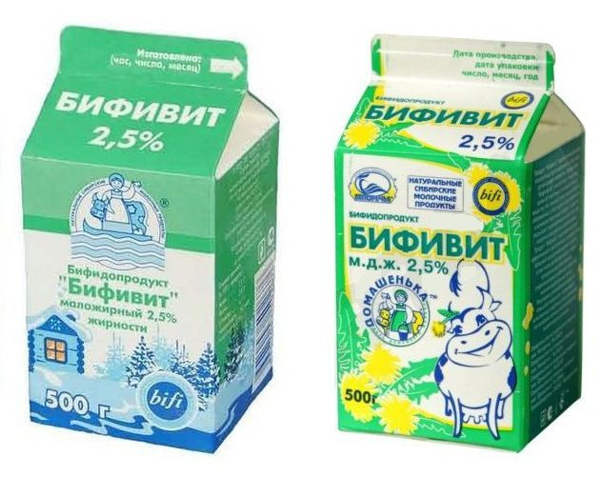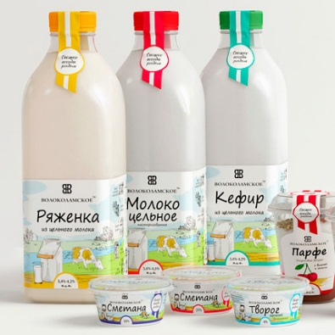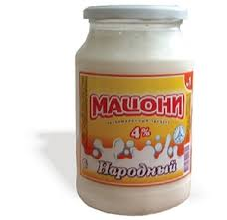

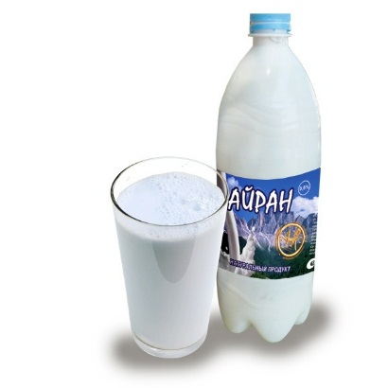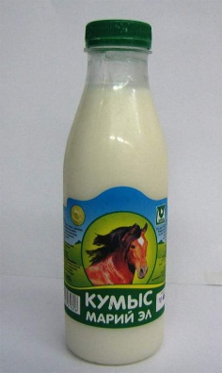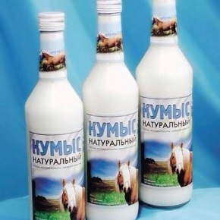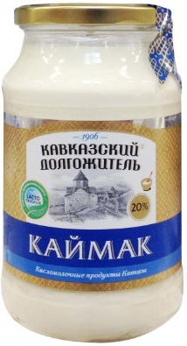

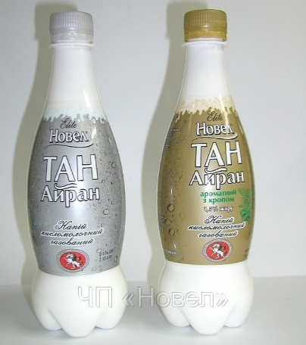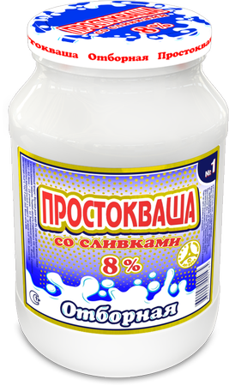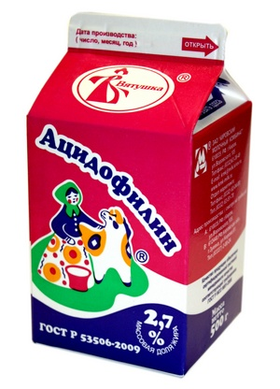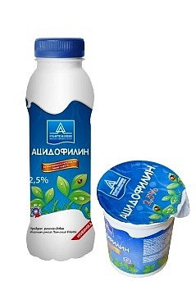

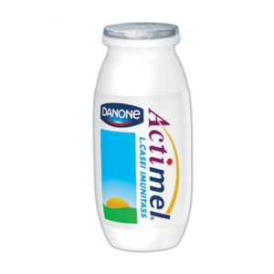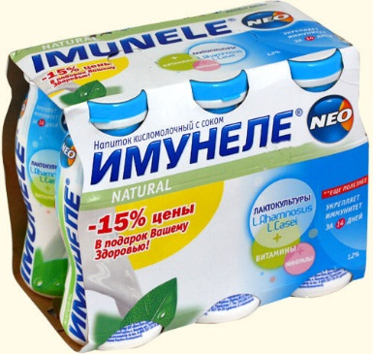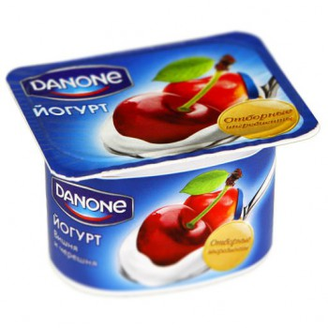
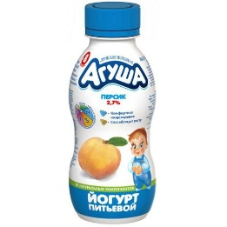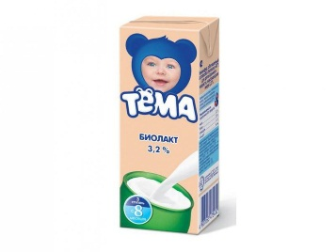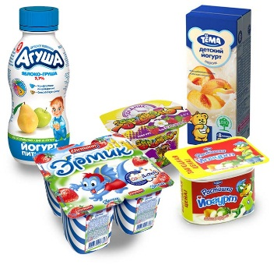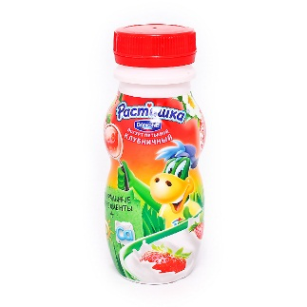

Оценка качества кисломолочных продуктов проводится по органолептическим и физико-химическим показателям. К органолептическим показателям предъявляют следующие требования:
- вкус и запах должны быть чистые, кисломолочные, без посторонних привкусов и запахов;
- цвет — молочно-белый или слегка кремоватый, либо с оттенком введенных наполнителей, равномерно распределенный по всей массе;
- консистенция для большинства кисломолочных продуктов — однородная, вязкая, в меру густая, с нарушенным или ненарушенным сгустком; для кисломолочных продуктов, в закваску которых входят дрожжи, допускается газообразование в виде отдельных глазков, вызванное нормальной микрофлорой; допускается отделение сыворотки для простокваши — не более 3% по объему, для кефира — не более 2%; консистенция творога и творожных изделий — мягкая, допускается неоднородная, для изделий с пониженным содержанием жира или нежирных — рассыпчатая, с незначительным отделением сыворотки.
Наиболее важными физико-химическими показателями качества кисломолочных продуктов являются массовая доля жира (в %, не менее) и кислотность (в градусах Тернера).
Условия и сроки хранения. Хранят кисломолочные продукты при температуре не выше 8°С: простоквашу, ряженку, кефир, творог в течение 36 ч с момента окончания технологического процесса, кумыс — от 48 до 72 ч, сметану — в течение 72 ч, йогурты "живые" ("короткие") — от 72 ч до 30 суток, "неживые" ("длинные") — до 6 месяцев.

Карточка-задание

- Какие вещества входят в состав молока?
а) белки, б) жиры, в) углеводы, г) ферменты, д) фитонциды, е) алкалоиды, ж) красящие вещества, з) минеральные вещества.

- Как называется молочный сахар?
а) мальтоза, б) лактоза, в) глюкоза, г) сахароза.

- Укажите жирность молока?
а) 3%, б) 3,2%, в) 2,5%, г) 6%, д) 4%.

- Как называется молоко, подвергнутое термической обработке при температуре 65-85 градусов?
а) стерилизованное, б) топлёное, в) пастеризованное, г) белковое.

- Как называется молоко, полученное путём сепарирования цельного молока?
а) ионитное, б) восстановленное, в) обезжиренное, г) жирное.

- С каким процентом жирности поступают сливки в магазин?
а) 10%, б) 20%, в) 30%, г) 35%, д) 40%, е) 15%.

- Как называется продукт, получаемый из пастеризованных сливок, заквашенных чистыми культурами молочнокислых бактерий?
а) творог, б) сметана, в) кефир, г) простокваша.

- Какой кисломолочный продукт имеет густую сметанообразную, слегка слизистую консистенцию?
а) кефир, б) кумыс, в) снежок, г) йогурт

- Сколько хранятся кисломолочные продукты?
а) 24 часа, б) 48 часов, в) 72 часа, г) 36 часов.

- При производстве какого кисломолочного продукта используют минеральную воду, морские водоросли?

11.Повышенным содержанием каких веществ отличаются кефир лечебный?
а) белков, б) жиров, в) спирта, г) летучих кислот, д) витаминов.

- Перечислите, какие вы знаете кисломолочные продукты?

Карточка-задание

- Какие витамины входят в состав молока?
В1, В2, В6, В12, А, Е, Д, РР, С.

- Как называется молочный белок?
а) альбумин, б) глобулин, в) казеин.

3 Укажите самое жирное молоко?
а) коровье, б) козье, в) овечье, г) кобылье.

4.Как называется молоко, подвергнутое термической обработке при температуре 113-117 градусов?
а) пастеризованное, б) стерилизованное, в) топлёное, г) белковое.

5. Какое молоко имеет слегка кремоватый цвет?
а) пастеризованное, б) стерилизованное, в) топлёное, г) белковое.

6. Какой % жира имеет сметана?
а) 10%, б) 20%, в) 30%, г) 40%.

7. Какой кисломолочный продукт получают путём подогрева сквашенного молока?
а) сливки, б) сметана, в) творог, г) простокваша.

8. Какие кисломолочные продукты готовятся из пастеризованных молока и сливок?
а) кефир, б) снежок, в) простокваша, г) ряженка, д) варенец.

9. Какой из ацидофильных продуктов имеет лёгкий спиртовой привкус?
а) ацидофилин, б) ацидофильно-дрожжевое молоко, в) ацидофильная паста.

10. Укажите процентное содержание жира в жирном твороге?
а) 6%, б) 9%, в) 16%, г) 22%.

11. В процессе приготовления каких кисломолочных продуктов происходит двойное брожение?
а) простокваша, б) творог, в) кефир, г) кумыс, д) ацидофилин.

12. Перечислите виды творожных изделий?

Вопросы на закрепление
Тема: «Молочные товары»

1.Чем характеризуется пищевая ценность молока?
2.С каким процентом жира поступает молоко в магазин?
3.Как получают сухое молоко?
4.Расшифруйте маркировку молочной консервы
22.08.08
2 338
1ММ
5.На какие типы делятся твердые сычужные сыры?
6.Назовите условия и сроки хранения рассольных сыров?
7.Какую роль для организма человека играют кисломолочные
продукты?
8.Как получают молочные консервы?
9.Назовите виды молока?
10.Что такое йогурт?
11.Назовите ассортимент мягких сычужных сыров?
12.Каковы правила упаковки молочных продуктов?
13.Как образуются глазки в сыре?
14.Назовите условия и сроки хранения сливок?
15.Перечислите ассортимент переработанных сыров без наполнителей?

Тема: «Молочные товары»

1.Как получают сметану?
2.Какая зависимость между жирностью и кислотностью сметаны?
3.Какими способами изготавливают сухое молоко?
4.Назовите виды творога и его лечебное значение?
5.Дайте характеристику сыров типа Голландского?
6.Чем характеризуется пищевая ценность сыров?
7.Какие кисломолочные продукты получают двойным брожением
и чем они отличаются от других?
8.Как оценивается качество твердых сычужных сыров?
9.Как маркируются сыры?
10.Назовите ассортимент молока в зависимости от жирности,
обработки и упаковки товаров?
11.Прверить сроки реализации молока в магазине?

